ООО «Победит-СПб»
194292, г.Санкт-Петербург, ул. Домостроительная 4 литер А, офис 415 А
Тел./факс (812) 702-15-18, 702-19-07, Е-mail: pobeditspb@mail.ru, www.pobeditspb.ru

ИНН 7811309000, КПП 780201001, Р/счет 40702810808060004435 в Филиале «Центральный» Банка ВТБ (ПАО) в г. Москве, кор/счет 30101810145250000411, БИК 044525411 ОКПО 74805564 ОГРН 1047855144116

Пластины твёрдосплавные шаберные (ТУ 2-035-363) из сплава ВК6-ОМ.

Области применения:
Для шабрения плоских поверхностей из чугуна, для резки кафеля, для заточки ножей, ножниц и прочих предметов, бытовых условиях, для снятия старой краски с поверхностей метала и дерева. Изготовлены из твёрдого сплава марки ВК6-ОМ группы применяемости К10/20.

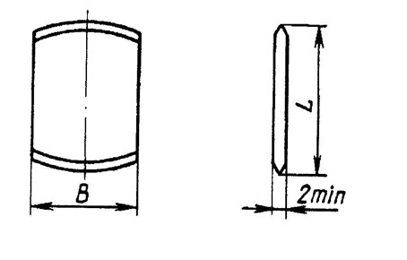
Кат. | В. | L.
5749766.000-001 | 30 | 15
5749766.000-002 | 15 | 30
5749766.000-003 | 20 | 25
5749766.000-004 | 25 | 30
5749766.000-005 | 30 | 25
5749766.000-006 | 25х30 – 4 рабочих грани
 | Шаберодержатель

Цены предоставляются по запросу.

